Міністерство освіти і науки України
Департамент науки і освіти
Чернігівської обласної держадміністрації
ДПТНЗ «Чернігівське вище професійне училище побутового обслуговування»

План-конспект уроку виробничого навчання

Виконання жіночої простої короткої стрижки.

Розробила
майстер виробничого навчання
Купа І.М.

2022р.

ПЕР-П.2 Виконання класичних чоловічих, жіночих та дитячих стрижок ПЕР – П.2.2 Виконання класичних жіночих стрижок
Тема уроку: Виконання жіночої простої короткої стрижки.
Тип уроку: урок формування початкових знань та навичок.
Навчальна мета: формувати початкові знання, уміння та навички з виконання стрижки простої короткої стрижки в технологічній послідовності; формувати поняття форми стрижки.

Розвиваюча мета: розвивати правильність виконання трудових прийомів.

Виховна мета: виховання терпіння та наполегливості.

Матеріально-технічне оснащення: гребінці, прямі ножиці, філірувальні ножиці, інструкційні картки з охорони праці, дезінфікуючі засоби, мило.

Хід уроку
І. Організаційна частина.
- Перевірка присутності учнів.
- Перевірка готовності до уроку.
- Рапорт чергового.
- Інструктаж з охорони праці.
ІІ. Вступний інструктаж.
1. Повідомлення теми та мети уроку (3-5 хв.)
2. Повторення та закріпленні раніше вивченого матеріалу (5-10 хв.)
➢ Перелік запитань до вправ:
- Правила тримання ножиць.
- Види окантування.

3. Формування нових професійних знань, навичок та вмінь
(25-30 хв.)
Щоб якісно виконати стрижку важливо знати, які існують форми стрижок.
Рівномірна форма стрижки
Для такої форми характерний рівномірний розподіл довжини волосся по всій поверхні голови. Повторює округлість голови. Забезпечує ефект ступінчатасті. Не створює ефекту маси.
Умови створення форми: кут піднімання пасом волосся 90° від поверхні голови, кут зрізу пасом прямий (90°), що забезпечує однакову довжину волосся на всіх ділянках волосяного покриву голови. Рівномірної (розшарованої) форми стрижки досягають за допомогою рухливого контрольного пасма.
Для створення цієї форми використовують проділи: горизонтальні, вертикальні та радіальні. Текстура повністю активна. Способи стрижки: «на пальцях» або «пасмо за пасмом».
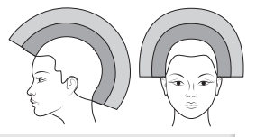

Масивна (важка, монолітна) форма стрижки
За такої форми стрижки волосся верхніх зон довге й перекриває волосся нижніх зон. Створює ефект максимальної маси в нижніх зонах стрижки.
Умови утворення форми: кут відтягування волосся досягає одного рівня. Масивну стрижку стрижки створюють за допомогою стаціонарного контрольного пасма.
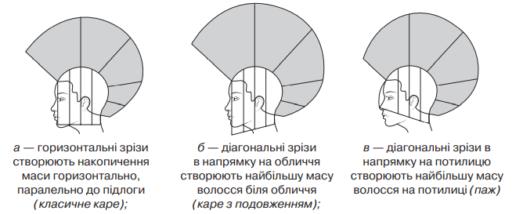
Напрямок проділів і кути зрізування залежать від фасону стрижки, можуть бути: горизонтальними, діагональними праворуч і ліворуч або комбінацією напрямків. Текстура неактивована. Способи стрижки: «тупий зріз», «пасмо на пасмо», «внутрішнє градуювання».

Прогресивна форма стрижки
Для прогесивної форми стрижки характерне плавне збільшення довжини волосся від короького у верхніх до довгого в нижніх ділянках голови. Забезпечує витягнуту по вертикалі форму без накопичення маси волосся. Форму стрижки створюють за допомогою стаціонарного або рухливого контрольного пасма. Проділи можуть бути горизонтальні, вертикальні, діагональні та радіальні. Поверхня волосся в стрижціактивована. Способи стрижки: «на пальцях» або «пасмо за пасмом».
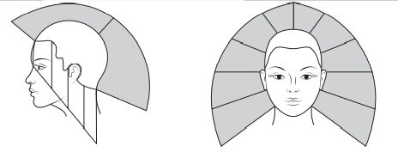

Градуйована форма стрижки
Градуйована форма стрижки розширює силует у середній частині форми стрижки, що створює ефект «щітки». Градуйована форма стрижки візуально збільшує масу волосся. Форми досягають завдяки зрізуванню вололсся за допомогою низького або середнього кутів відтягування волосся. Найчастіше використовують кут відтягування 45°. Градуйовану форму стрижки створюють за допомогою рухливого контрольного пасма. Проділи можуть бути горизонтальні, вертикальні та Діагональні. Текстура активована в нижній частині стрижки й неактивована у верхній частині.
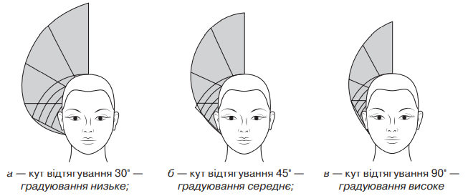
Способи стрижки: «зовнішнє градуювання», «пасмо на пасмо», «пасмо за пасмом». За допомогою градуйованої стрижки можна отримати безліч форм і домогтися різноманітних ефектів.

Комбінована форма стрижки
Більшість стрижок, які роблять у салонах є комбінацією базових форм, наприклад поєднанням рівномірної форми з прогресивною; рівномірної з градуйованою та іншими поєднаннями.
Сьогодні ми навчимося виконувати рівномірну базову просту жіночу стрижку.
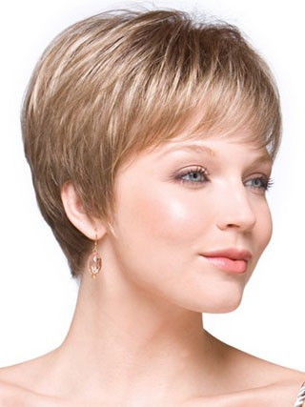

Форма стрижки: рівномірна.

Інструменти: прямі ножиці, гребінець, філірувальні ножиці.
Техніки стрижки: спосіб «на пальцях» або «пасмо за пасмом»
Підготовчі роботи перед виконанням стрижки
Роботам, які проводяться перед початком перукарської операції, приділяється значна увага як не віддільним складовим процесу обслуговування.
До обслуговування першого клієнта необхідно:
- розмістити інструменти на робочому столі з правого боку в певному порядку з урахуванням частоти їх використання.
- розташувати ножиці, гребінці на туалетному столику або на пересувному столику.
Починаючи обслуговування кожного клієнта, потрібно:
- запросити сісти у крісло, розвернути крісло так, щоб у нього було зручно сісти, після цього стати за спинкою крісла;
- розвернути крісло до дзеркала після того, як клієнт сяде на місце;
- з’ясувати бажання клієнта щодо послуг і проконсультувати щодо обраної послуги;
- вимити руки з милом у присутності клієнта;
- продезінфікувати інструмент;
- обгорнути серветкою або одноразовім комірцем шию клієнта та вкрити пеньюаром;
- приступити до роботи.
Охорона праці при стрижці
- не відволікатися під час стрижки, щоб не поранити клієнта;
- передавати ножиці тільки кільцями вперед;
- зберігати ножиці в спеціальних футлярах, а не в кармані халату.
- не бігати по перукарні з ножицями в руках;
- при падінні ножиць, ловити їх заборонено.
Технологія виконання
Волосяний покрив голови ділять на тім’яну, скроневі та потиличну зони.
На тім’яній зоні по, КЛРВ, відділяють пасмо, відчісують на обличчя і зістригають Довжина пасма буде контрольною для подальшого виконання стрижки.
Наступне пасмо тім’яної зони відділяють горизонтальним проділом, відчісують разом з контрольним під кутом 90° і зістригають на рівні контрольного пасма. Наступні пасма цієї зони стрижуть аналогічно, причому кожне попереднє пасмо буде контрольним для наступного.
Наступну смугу пасом правої верхньоскроневої зони відділяють вертикальним проділом по КЛРВ, захоплюють разом з контрольним пасмом з верхньої смуги, відтягують на обличчя і стрижуть на задану довжину. Наступні пасма відділяють і стрижуть аналогічно під кутом 90° до поверхні голови, рухаючись до середини потилиці.
Смугу волосся низньоскроневої зони стрижуть аналогічно верхньоскроневій.
Ліву частину голови стрижуть стоячи обличчям до клієнта. Смугу волосся лівої верхньоскроневої зони відділяють вертикальним проділом. Пасмо по КЛРВ захоплюють разом з контрольним пасмом з верхньої смуги, відтягують на обличчя і стрижуть на задану довжину. Наступні пасма відділяють вертикальними проділами, відчісують разом з контрольним під кутом 90° до поверхні голови та зістригають на рівні контрольного пасма, рухаючись до середини потилиці.
Смугу волосся лівої нижньоскроневої зони стрижуть аналогічно.
На потиличній зоні пасма відділяють вертикальними проділами, стрижуть під кутом 90° до поверхні голови, орієнтуючись на довжину контрольного пасма. Рухаються від КЛРВ за вухом до середини потилиці з обох боків.
Після завершення стрижки волосся розчісують за напрямком росту й виконують окантування всіх зон за обраним варіантом.
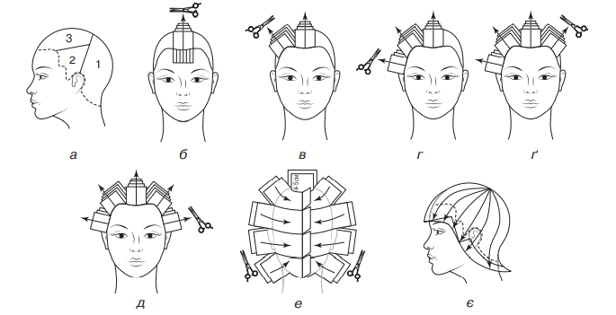
Схема виконання стрижки

4. Закріплення нового матеріалу шляхом демонстраційних вправ (3-5 хв.)
5. Інструктування про безпечні умови праці та розподіл учнів по робочих місцях (3-5 хв.)
ІІІ. Поточний інструктаж та самостійні вправи учнів
1. Обхід Цільовий практичний (вид обходу)
Задачі обходу:
▪ Організація робочих місць
▪ Правильна технологічна послідовність виконання роботи на першопочатковому етапі
▪ Здійснення самоконтролю
▪ Безпечні прийоми праці
2. Обхід Цільовий, індивідуальний
Задачі обходу:
▪ Правильність організації роботи учнями (прізвища учнів)
▪ Самоконтроль якості роботи (прізвища учнів)
▪ Безпечні умови праці (прізвища учнів)
3. Обхід Комплексний обхід
Задачі обходу:
❑ Організація роботи в групі учнів (прізвища)
❑ Самоконтроль якості роботи в групі і у учнів (прізвища)
❑ Безпечні прийоми праці в групі та у учнів (прізвища)
➢ Збір інформації для заключного інструктажу

ІУ. Заключний інструктаж (15 хвилин)
➢ Підведення загальних підсумків заняття
➢ Аналіз та обговорення типових помилок
➢ Якість виконаних робіт та виконання норм часу
➢ Домашнє завдання

